**React Project:**

Tu Doctor Online – Agendamiento de Servicios Médicos

Proyecto – React – Node.js

Developer: Daniel Alarcón

INSTRUCTOR  NARLY BEATRIZ SANCHEZ CAVIEDES

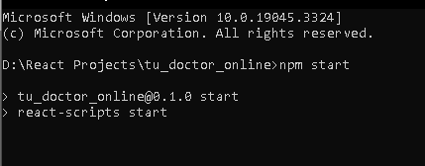

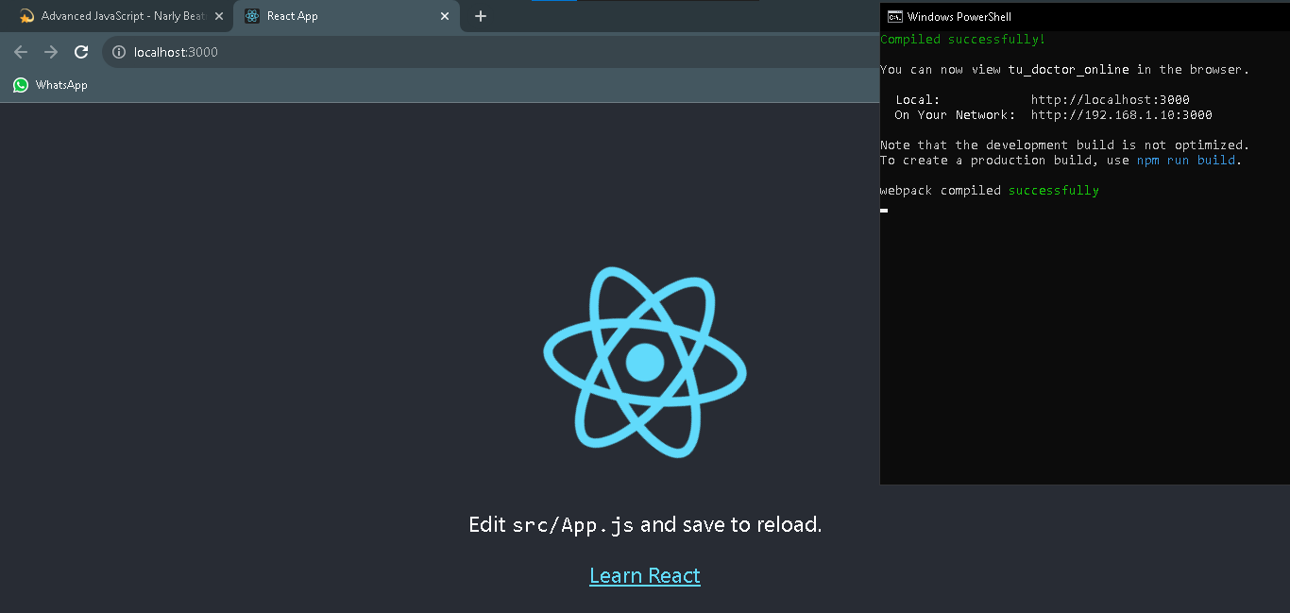  
**Lista de Requerimientos – Problemas:**

* La mayoría de le IPS aún siguen gestionando su agendamiento de citas **por medio de filas y turno presencial.**
* La plataforma será capaz de mostrar a los pacientes las agendas disponibles, es decir, que cuando seleccione una **fecha y una hora específica.**
* La cita no solo será programada, sino que el paciente **podrá adjuntar la autorización del servicio médico**, para tener una validación por parte de la IPS.
* La IPS por medio de la plataforma **verifica** los datos del paciente, esta **aprueba su agendamiento** o no, y de esta manera se le **asigna turnos** tanto **a los médicos disponibles** como también al paciente.

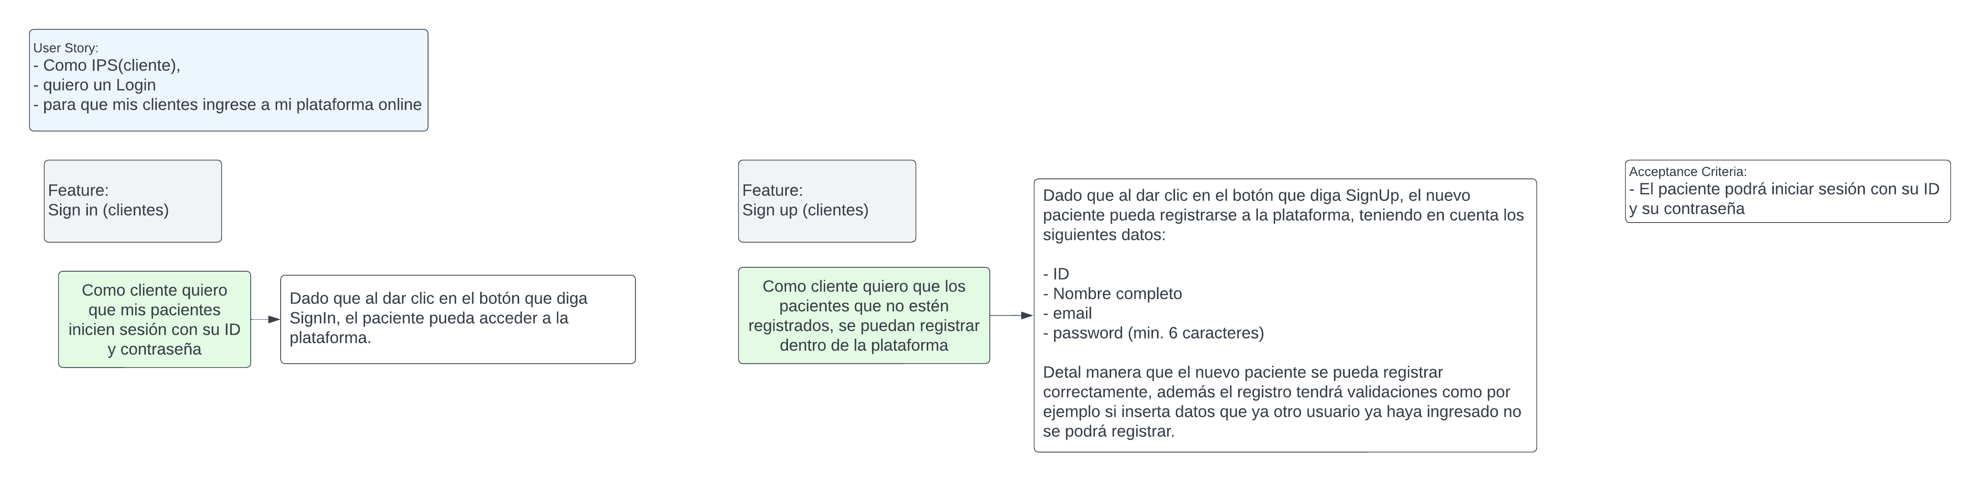**User Story**

**Para ver todo el proceso dar clic aquí:**

<https://lucid.app/lucidchart/b9b854b5-9a9b-4251-96cb-76ffabd3e24f/edit?viewport_loc=-2075%2C-787%2C6938%2C3244%2C0_0&invitationId=inv_0de510c9-72ed-41a6-bb37-13f2275a845a>